Министерство науки и высшего образования Российской Федерации

Федеральное государственное бюджетное образовательное

учреждение высшего образования

«СибирскИЙ государственнЫЙ Университет

геоСИСТЕМ И ТЕХНОЛОГИЙ»

(СГУГИТ)

ОТЧЕТ

ЛАБОРАТОРНАЯ РАБОТА 5. РАЗРАБОТКА РУКОВОДСТВА ПОЛЬЗОВАНИЯ

Выполнила обучающаяся

группы БИ-31

Мартынова А. В.

Проверил

старший преподаватель кафедры ПИиИС

Шарапов А.А.

Новосибирск – 2022

Разделы руководства пользователя:

1. Введение.
2. Назначение и условия применения.
3. Подготовка к работе.
4. Описание операций.
5. Аварийные ситуации.
6. Рекомендации по освоению.

# 1. Введение

## 1.1. Область применения

Требования настоящего документа применяются при:

* предварительных комплексных испытаниях;
* опытной эксплуатации;
* приемочных испытаниях;
* промышленной эксплуатации.

## 1.2. Краткое описание возможностей

Функциональным назначением сайта Ресторан является возможность просмотра меню, где представлена информация о блюдах, их составе, граммовке и цене, просмотр информации об этом ресторане на главной странице и контактную информацию (телефон и адрес заведения) без необходимости регистрации.

## 1.3. Уровень подготовки пользователя

Пользователь должен иметь опыт работы с ОС MS Windows (10,11), а также обладать следующими знаниями:

* знать соответствующую предметную область;
* иметь основные знания о ПК;

## 1.4. Перечень эксплуатационной документации, с которой необходимо ознакомиться пользователю

Дополнительной документации к ознакомлению нет.

# 2. Назначение и условия применения сайта Ресторан

Сайт Ресторан предназначен для ознакомления условий посещения в данном заведении и ознакомления меню.

Работа с сайтом Ресторан возможна всегда, когда в этом есть необходимость, особых условий не требуется.

Работа с сайтом Ресторан доступна всем.

# 3. Подготовка к работе

## 3.1. Состав и содержание дистрибутивного носителя данных

Для работы с сайтом необходимо следующее программное обеспечение:

1. Internet Explorer (входит в состав операционной системы Windows) , Yandex, Google, MozillaFireFox, либо другие браузеры;
2. Доступ к сети Internet;

## 

## 3.2. Порядок проверки работоспособности

Для проверки доступности сайта с рабочего места пользователя необходимо выполнить следующие действия:

1. Открыть Internet Explorer или любой другой браузер, для этого необходимо кликнуть по ярлыку «Internet Explorer» на рабочем столе или любому другому.
2. Ввести в адресную строку браузера адрес: w95014kz.beget.tech и нажать «Переход».

В случае если сайт недоступен, то следует обратиться в службу поддержки.

# 4. Описание операций

## 4.1. Выполняемые функции и задачи

Сайт Restoran выполняет функции и задачи, приведенные в таблице ниже:

|  |  |  |
| --- | --- | --- |
| **Функции** | **Задачи** | **Описание** |
| Сайт позволяет клиенту просмотреть информацию о ресторане и о представленных блюдах | Возможность просмотреть меню, предлагаемое рестораном | В ходе выполнения данной задачи пользователю предоставляется возможность зайти на страницу “Меню”, где он может посмотреть различные блюда. |

## 4.2. Описание операций технологического процесса обработки данных, необходимых для выполнения задач

Ниже приведено описание пользовательских операций для выполнения каждой из задач.

**Задача: «Просмотр меню»**

Операция 1: Вход на сайт Restoran

*Условия, при соблюдении которых возможно выполнение операции:*

1. Компьютер пользователя подключен к интернету.
2. У пользователя имеется один из браузеров для выхода в интернет.
3. Сайт Restoran функционирует в штатном режиме.

*Основные действия в требуемой последовательности:*

1. На главной странице сайта клиент может ознакомиться с информацией о создании ресторана, ознакомиться с отзывами, просмотреть новинки блюд и увидеть галерею блюд. (Рисунок-1-8)



Рисунок 1 - Главная страница сайта

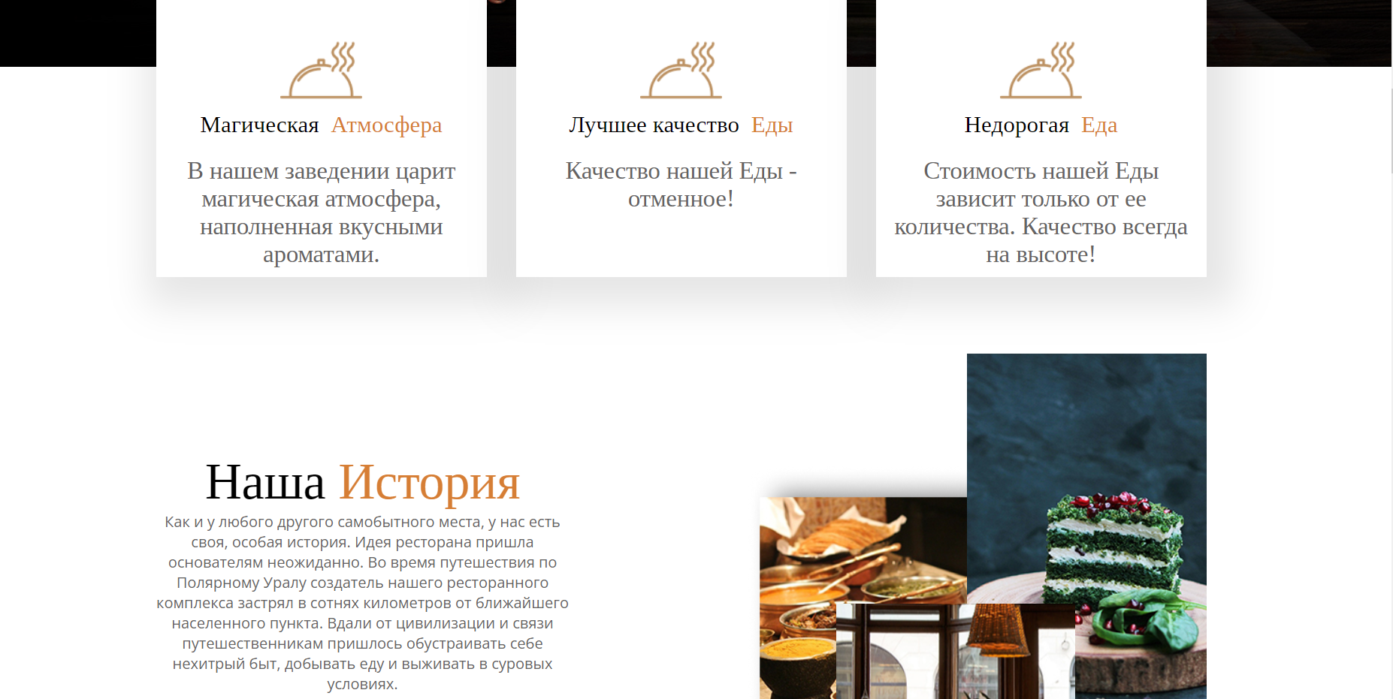

Рисунок 2 - Главная страница сайта



Рисунок 3 - Главная страница сайта

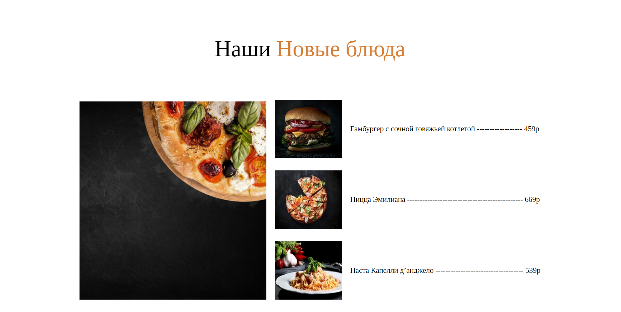Рисунок 4 - Главная страница сайта

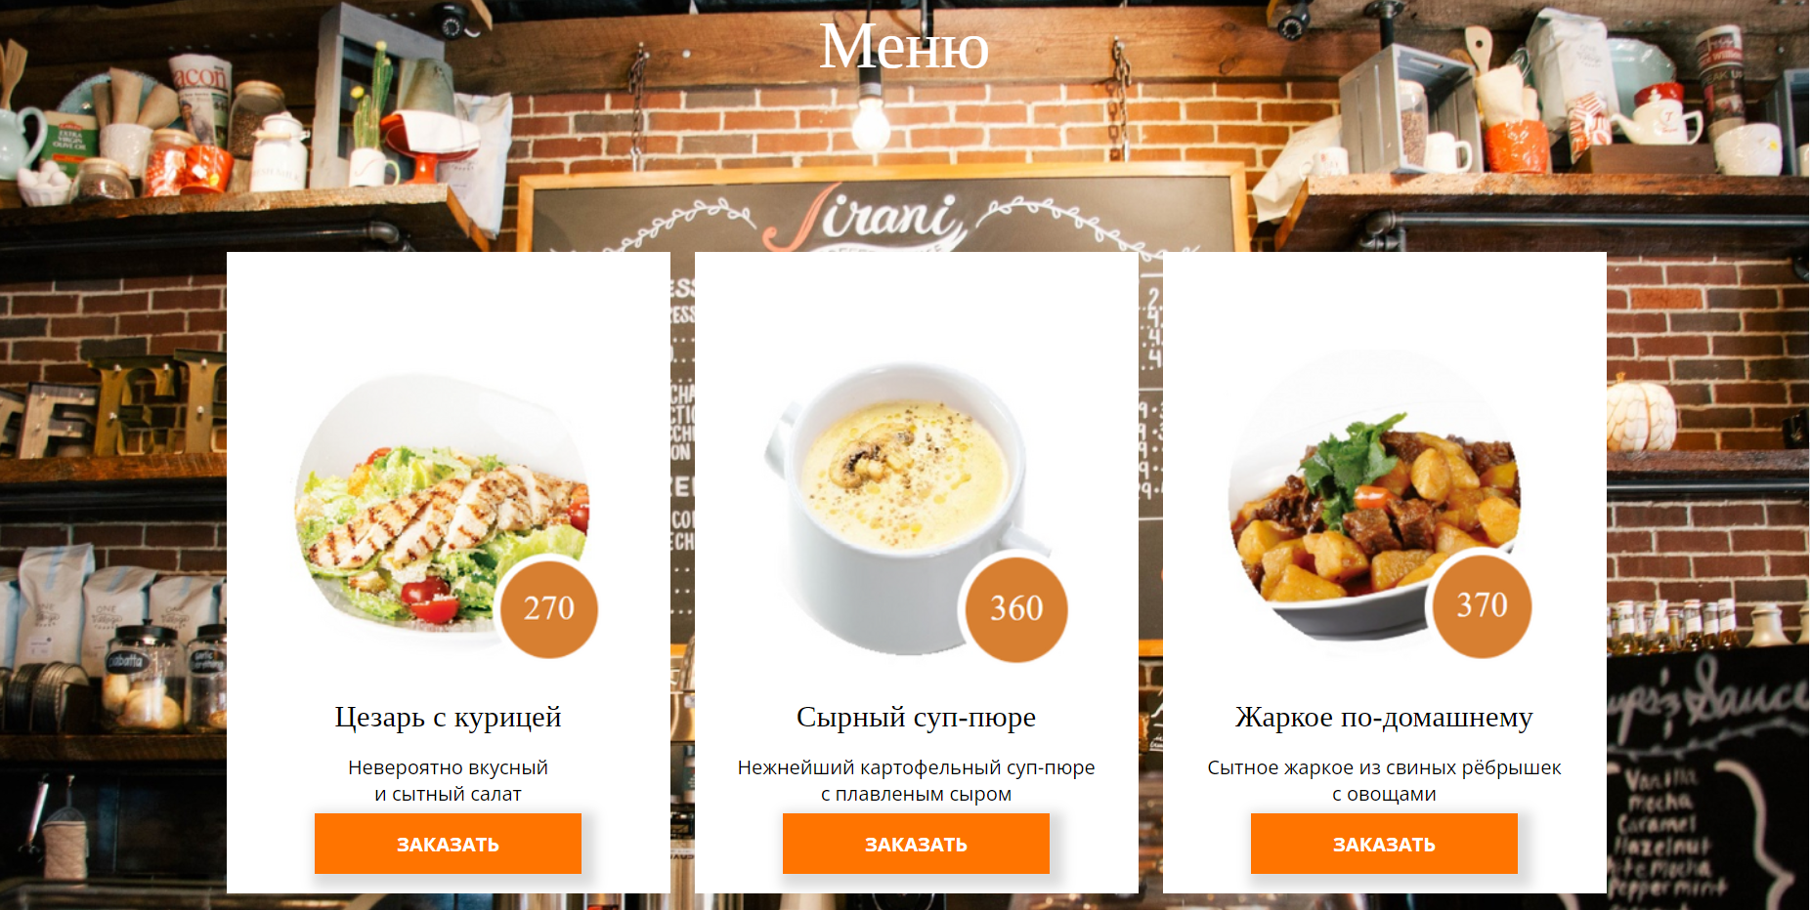Рисунок 5 - Главная страница сайта

Рисунок 6 - Главная страница сайта

Рисунок 7 - Главная страница сайта

Рисунок 8 - Главная страница сайта

Операция 2: Переход на страницу “Меню”

*Основные действия в требуемой последовательности:*

1. На второй странице сайта под названием “Меню”, можно увидеть различные блюда, которые предлагаются данным рестораном.

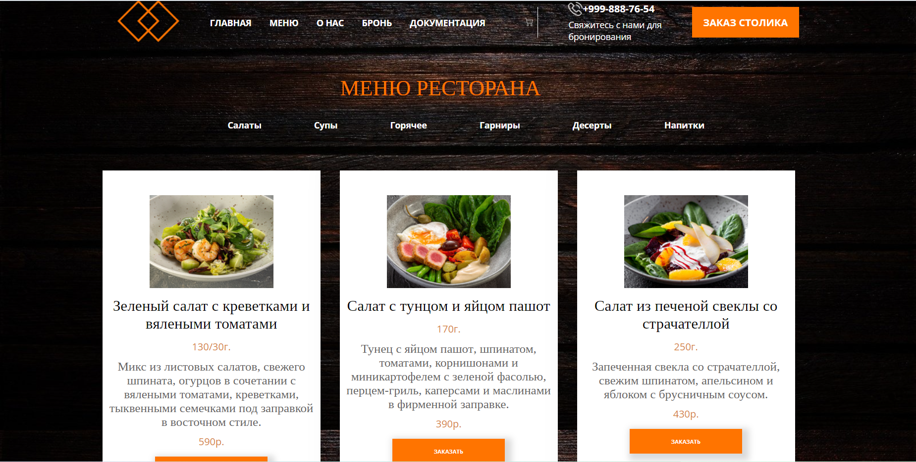

Рисунок 9 - Меню

Операция 3: Переход на страницу “Документация”

*Основные действия в требуемой последовательности:*

1. На данной странице можно ознакомиться со всей имеющейся документацией.

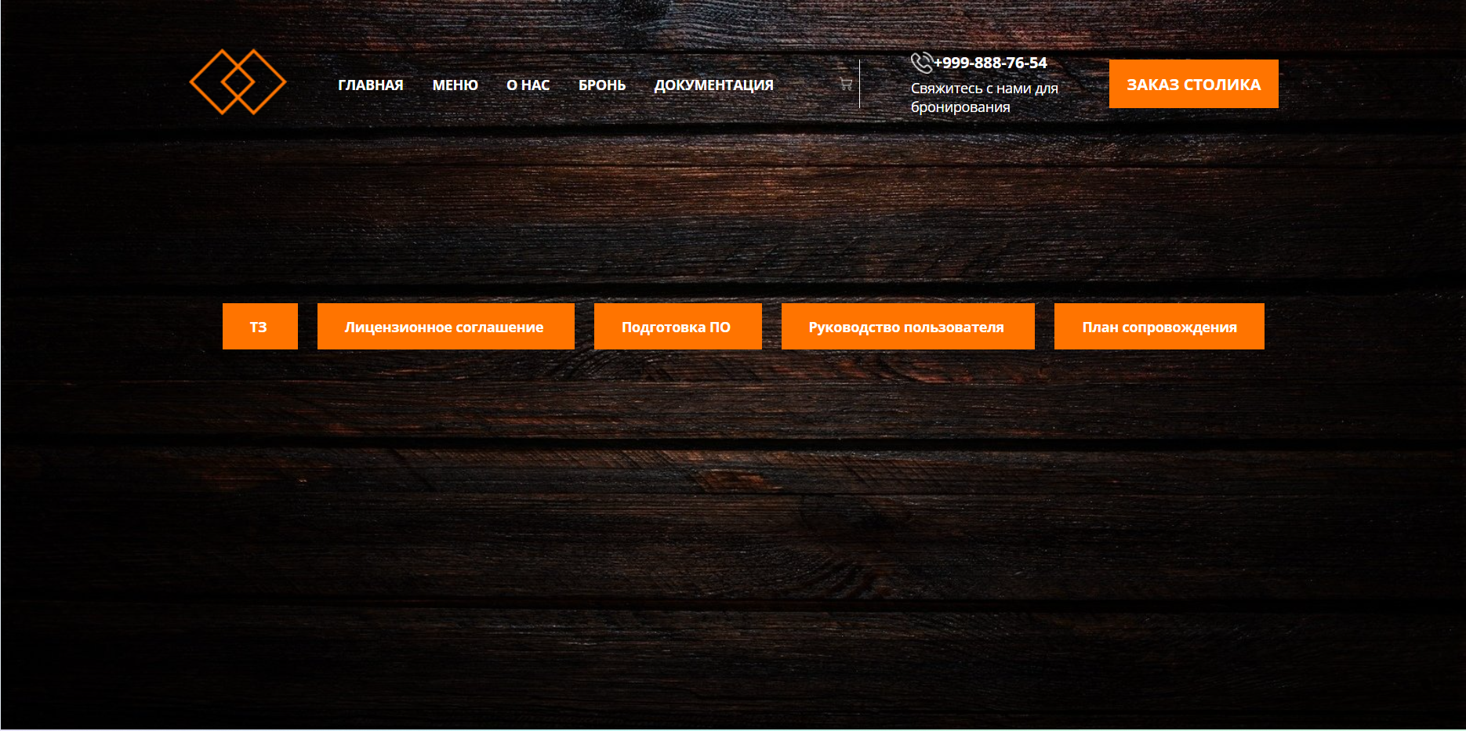

Рисунок 10 - Документация

# 5. Аварийные ситуации

В случае возникновения ошибок при работе с сайтом, не описанных ниже в данном разделе, необходимо обращаться к технической поддержке через e-mail.

|  |  |  |  |
| --- | --- | --- | --- |
| **Класс ошибки** | **Ошибка** | **Описание ошибки** | **Требуемые действия пользователя при возникновении ошибки** |
| Сбой локальной сети | Сервер не найден. Невозможно отобразить страницу | Возможны проблемы с сетью или с доступом к порталу. | Проверить подключение к сети , если подключение стабильное, то стоит ожидать восстановление сайта. |